Структура урока в технологии системно-деятельностного подхода во 2 классе в соответствии с требования ФГОС для обучающихся с ОВЗ (для обучающихся с нарушением интеллекта)
Автор: Коряковцева Ксения Леонидовна, учитель начальных классов, КГКС (К) ОУ «Общеобразовательная школа-интернат VIII вида №5», Россия, Хабаровский край, г. Хабаровск
Тема: Выделение звука [г] в начале слова. Знакомство с буквой Г, г.
Цель: учащиеся получат возможность научиться выделять звук [г], познакомиться с буквой Г, г.
Задачи урока:
Образовательные: формировать навык правильного выделения звука [г], познакомить с буквой Г, г.
Коррекционно – развивающие: корригировать внимание, образное восприятие, логическое мышление, долговременную память, мелкую моторику рук, звукопроизношение, фонематический слух.
Воспитательные: воспитывать дисциплинированность, внимание, взаимоуважение, прилежание, интерес к чтению.
Тип урока: открытия новых знаний
Оборудование: карточки с буквами, зеркала, буквы на гофрированной бумаге, карточки для корректурной пробы, карточки с тестами, звуковички, полоски слов.
План урока:
1. Организационный момент – 2 мин.
2. Актуализация знаний и пробное учебное действие – 10 мин
3. Выявление места и причины затруднения и постановка учебой задачи – 5 мин
4. Целеполагание и постановка проекта выхода из затруднения «Открытие нового знания» - 6 мин.
Музыкальная Физ. Минутка «Гуси» - 2 мин.
5. Первичное закрепление с комментированием во внешней речи – 4 мин
6. Самостоятельная работа с самопроверкой по эталону. Самоанализ и самоконтроль – 3 мин.
7. Включение нового знания в систему знаний и повторение – 4 мин.
8. Рефлексия деятельности (Итог урока) – 4 мин.

Этапы урока | Деятельность учителя | Возможные методы и приёмы выполнения
- Организационный момент | - Какой по счету урок?  - Как называется урок?  - Как вы поняли, что это урок чтения?  - Чему учимся на уроке чтения? | Методы: словесный  Приемы: опрос
2. Актуализация знаний и пробное учебное действие | Артикуляционная гимнастика (общая):  - Прежде чем будем знакомиться с буквой, что мы будем делать?  Упражнение 1. «Открыть рот-закрыть рот»  Упражнение 2. «Трубочка-улыбочка»  Упражнение 3. «Орешек»  Артикуляционная гимнастика (специальная):  Упражнение 4. «Качельки»  Упражнение 5. «Лопатка»  Упражнение 4. «Горка»  - что мы делали?  Проверка домашнего задания.  -Какое задание выполняли дома?  - Что мы проверяли?  - кокой звук [б]? (согласный  - Ребята, перед вами картинки со схемами слов. Вам нужно выделить первый звук в начале слова и обозначить буквой со звукочичком.  Слова: БЫК, БУЛКА, БУСЫ, ГРУША. | Методы: наглядно-практический;  Приемы: выделение звука в слове.
3. Выявление места и причины затруднения и постановка учебой задачи | - Вова, назови все слова.  - Какое слово лишнее? Почему?  Слово ГРУША лишнее, потому что во всех словах первый звук [б], а в этом слове звук [г].  - Мы можем обозначить звук [г] буквой? (нет).  - Почему?  - Как вы думаете, какая тема урока?  (оказывается помощь в формулировании темы урока) | Методы: словесный, побуждающий от проблемной ситуации диалог, подводящий к теме урока;  Приемы: создание проблемной ситуации
4. Целеполагание и постановка проекта выхода из затруднения «Открытие нового знания» | Загадывается загадка:  Стоял на крепкой ножке,  теперь лежит в лукошке. (ГРИБ)  - Выкладывание схемой слово ГРИБ  - Выделение первого звука в слове  - Определение гласный или согласный звук  - Обозначение звуковичком синего цвета  - Артикуляция звука [г]  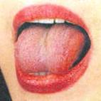  - Обозначение звука буквой Г  - Рассматривание буквы  - Обведение пальцем по гафрированной бумаге  - Какую букву обводили?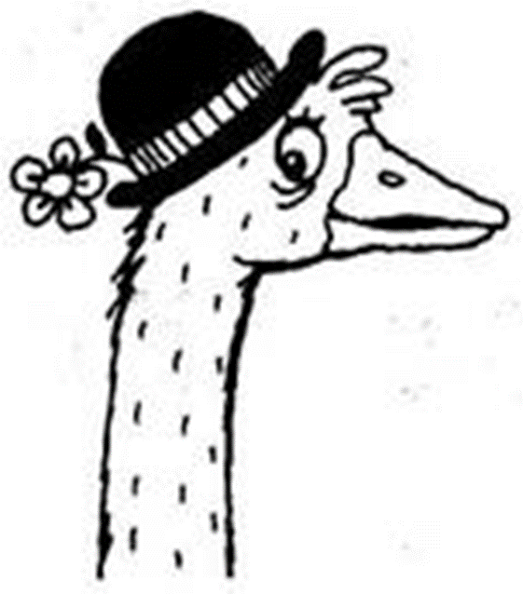 | Методы: словесный, наглядный, практический.  Приемы: загадка,  - Выкладывание схемой слово ГРИБ  - Выделение первого звука в слове  - Определение гласный или согласный звук  - Обозначение звуковичком синего цвета  - Артикуляция звука [г]  - Обозначение звука буквой Г  - Рассматривание буквы  - Обведение пальцем по гафрированной бумаге  - Какую букву обводили?
5. Первичное закрепление с комментированием во внешней речи | - на кого похожа буква обозначающая звук г (гуся)  - раскрасьте букву нужным цветом  - какой это буте цвет?  Музыкальная Физ. Минутка «Гуси» | Методы: наглядный, словесный, практический  Приемы: на что похожа, раскрашивание буквы.
6. Самостоятельная работа с самопроверкой по эталону. Самоанализ и самоконтроль | Корректурная проба:  - Найди и обведи все буквы обозначающие звук [г].  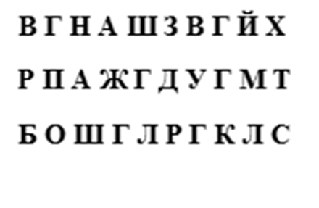  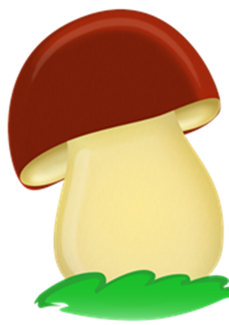 Детям раздаются грибочки с буквами.  Один ребенок работает у доски, остальные по карточкам. В конце самостоятельная проверка выполненной работы. | Методы: практический  Приемы: корректурная проба, самоконтроль.
7. Включение нового знания в систему знаний и повторение | -Найди и назови картинки в словах которых звук [г] находится в начале слова. (проговаривается каждое слово и выделяется звук)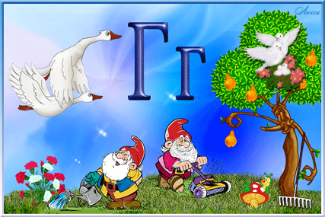 | Методы: словесный, наглядный  Приемы: найди звук
8. Рефлексия деятельности (Итог урока) | Возвращаемся к картинкам со схемами слов и звукавичками (БЫК, БУЛКА, БУСЫ, ГРУША):  - Ребята, а сейчас мы можем обозначить картинку схемой слова и поставить букву со звуковичком? (да, т.к. мы познакомились с буквой обозначающей звук [г])  -С каким звуком познакомились?  -С какой буквой познакомились?  -Эта буква гласная или согласная?  -Назови слово, в котором есть звук [г] | Методы: словесный  Приемы: опрос

